PŘESTAVLcký vlk
14. ročník CROSS COUNTRY

Propozice závodu
- Termín sobota 7. září 2024
- Místo Přestavlky u Roudnice nad Labem
- Pořadatel Obec Přestavlky, CK Přestavlky
- Kontakt RÁLIŠ Zdeněk 602 649 740
- Přihlášky V místě startu nebo na stránkách kralstredohori.cz
- Startovné 300 Kč (150 Kč je na občerstvení), mladší 18 let zdarma. Platba na místě startu
- Registrace www.kralstredohori.cz Pouze závodníci v hlavním závodě od 14:00
- Start Obec Přestavlky u školky, okraj obce
- Kancelář závodu V místě startu u školky
- Zdravotní zajištění V místě startu nebo Podřipská nemocnice 416 838 111, tísňové volání 155
- Občerstvení Každý závodník dostane poukázku při prezentaci (v ceně startovného)

Program
- 11:00 - 11:50 Prezentace dětské kategorie
- 12:00 Start dětské kategorie ve věku do 6 let včetně
- 12:15 Start dětské kategorie ve věku do 7 - 10 let včetně
- 12:30 Start dětské kategorie ve věku od 11 - 14 let včetně
- 12:50 Vyhlášení výsledků dětské kategorie (časy jsou orientační a pořadatel je může upravit)
- 11:00 - 13:00 Prezentace na hlavní závod
- 14:00 Start hlavního závodu (14:05 kategorie příchozí)
- 16:00 Vyhlášení výsledků hlavního závodu (čas se upraví po dojetí závodníků)

Kategorie
- Dětské kategorie ve věku do 6 let (do roku 2018)
- Dětské kategorie věku od 7 do 10 let (od roku 2017 až 2014)
- Dětské kategorie věku od 11 do 14 let (od roku 2013 až 2010)
Hlavní závod
- Kategorie věku do - 18 let (2006 včetně a mladší)
- Kategorie věku do - 29 let (2005- 1995)
- Kategorie věku 30 - 39 let (1994- 1985)
- Kategorie věku 40 - 49 let (1984 - 1975)
- Kategorie věku 50 - 59 let (1974 - 1965)
- Kategorie věku nad 60 let (1964 včetně a starší)
- Kategorie žen 2x (do 35 let a nad 35 let)
- Kategorie příchozí (turisté na 1 kolo bez rozdílu věku, muži a ženy oceněny každý zvlášť)

Trať závodu
- Délka trati je cca 24 km, převýšení 120 m na kolo, jede se po polních a lesních cestách a cestičkách a singltrek
- Pojedou se 3 okruhy + zaváděcí kolo
- Trať je značena šipkami a páskami. V místech, kde se trať vzájemně přibližuje, budou přítomni pořadatelé
- Závod dětí bude na 1 a 3 nebo 5 okruhů (dle věku) a to v místě startu a cíle na vyznačené části hlavního závodu
Časomíra
- Zpracování celkového pořadí a jednotlivých kategorií závodníků, bude realizováno časomírou

Ceny
- První tři závodníci v každé kategorii. Absolutní vítěz v kategorii „muži“ a „ženy“
- Dětský závod první tři závodníci v každé kategorii, chlapce a dívky zvlášť. Každý přihlášený dostane drobnou cenu

Ustanovení
Závod se jede za plného silničního provozu (průjezd částí obce). V důležitých místech bude zabezpečen značkami a pořadateli. Každý účastník je povinen dodržovat pravidla silničního provozu a znění tohoto rozpisu. Každý účastník závodí na vlastní nebezpečí! Účastníci závodu jedou na svoji vlastní zodpovědnost (mimo dětí, za něž odpovídají rodiče). Za nehody a jejich následky, jež mohou během závodu nastat, jsou odpovědni sami závodníci, nebo jejich zákonní zástupci. Účastníci závodu jsou povinni uposlechnout pokynů pořadatele a celou dobu závodu musí mít na hlavě upnutou přilbu. Pořadatel doporučuje všem závodníkům, aby byli pro závod řádně pojištěni.
Účastníci dětského závodu musí mít povinně na hlavách ochranné přilby a při prezentaci je nutná přítomnost rodičů nebo jejich písemný souhlas!

Další informace
www.prestavlckyvlk.cz
www.kralstredohori.cz
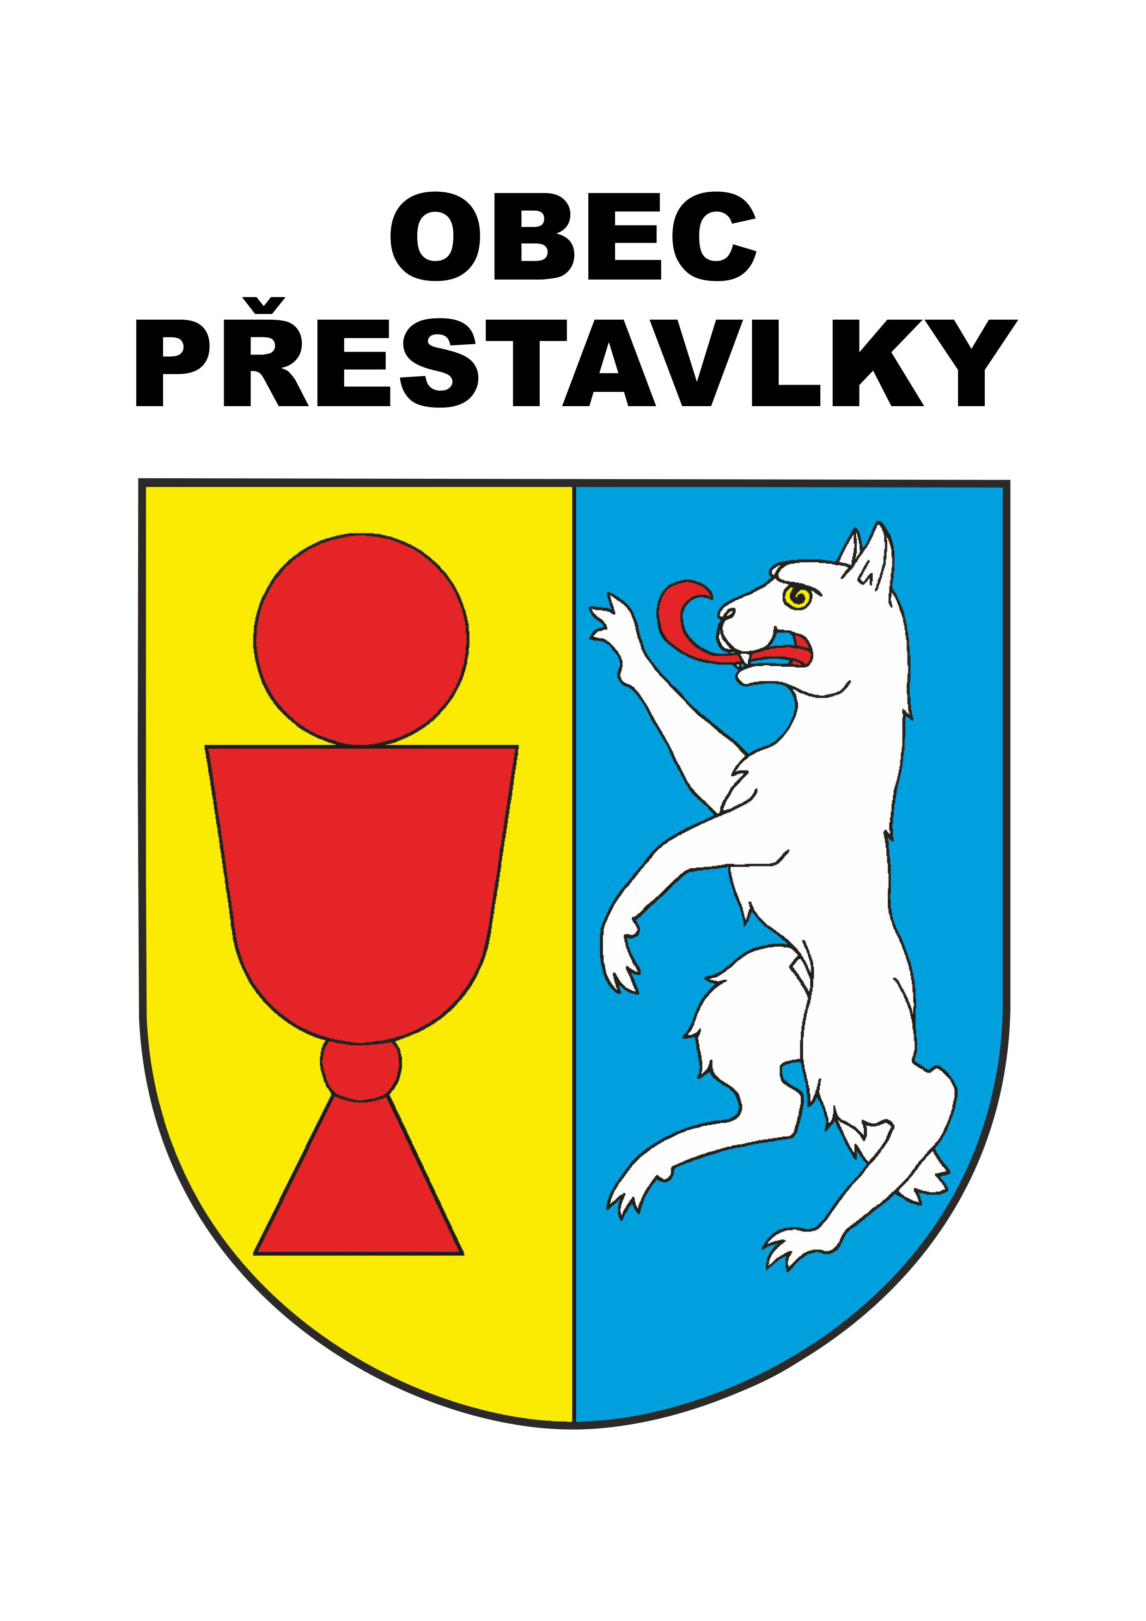


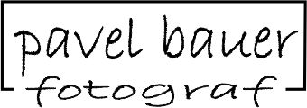
Trať je celoročně udržována a po celé délce průjezdná.

